Dréachtbhille

ón Aireacht Chónaidhme Sláinte

An Cúigiú Reacht lena leasaítear an Iarscríbhinn a ghabhann leis an nGnímh um Shubstaintí Sícighníomhacha Nua

A. Fadhb agus cuspóir

Cuireann teacht chun cinn agus leathadh athraitheacha ceimiceacha nua de shubstaintí sícighníomhacha nua (SSN) ar mhargadh na ndrugaí sláinte daoine aonair agus an daonra i mbaol go díreach nó go hindíreach.

Mar gheall ar a n-éagsúlacht agus a gcastacht struchtúrach mhóilíneach, ní chumhdaítear na hathraithigh nua a thuilleadh leis na grúpaí substaintí atá ann cheana san Gnímh um Shubstaintí Sícghníomhacha Nua (NPSA) cé go bhfuil, de réir na dtorthaí eolaíocha is déanaí, leibhéal contúirte inchomparáide acu. Chun na hathraithigh uile a chumhdach lena mbaineann, de réir fianaise eolaíoch nua, riosca atá inchomparáide leis na rioscaí a chumhdaítear cheana leis na grúpaí substaintí atá ann cheana, is gá nuashonrú leanúnach a dhéanamh ar na grúpaí substaintí san Iarscríbhinn a ghabhann le NPSA.

Is é aidhm an Reachta seo na substaintí sícighníomhacha nua atá ag teacht chun cinn a chuimsiú san NPSA agus ar an gcaoi sin srian a chur le leathadh agus mí-úsáid na NPS díobhálacha nua seo agus ionchúiseamh a éascú.

B. Réiteach

Déanfar an Iarscríbhinn a ghabhann le NPSA a oiriúnú do staid reatha an eolais eolaíoch trí ghrúpaí áirithe substaintí a thabhairt cothrom le dáta chun substaintí sícighníomhacha nua a chur san áireamh. Baineann an síneadh le grúpaí substaintí cannaibmíméiteacha/cannaibionóidigh shintéiseacha, beinsé-asaipíní agus grúpa substaintí na gcomhdhúl a dhíorthaítear ó trioptaimín. An t-athbhreithniú is gá ar an Iarscríbhinn a ghabhann le NPSA, glactar leis freisin mar dheis chun é a athmhúnlú agus a shoiléiriú.

C. Roghanna eile

Níl aon.

D. Caiteachas buiséadach gan costais chomhlíonta san áireamh

Ceanglais bhreise i ngeall ar chostais chomhlíonta ar leibhéal na cónaidhme, ní mór iad a chumhdach ó thaobh airgeadais de agus ó thaobh pleananna foirne de sna ranna faoi seach den bhuiséad.

E. Costais chomhlíonta

E.1 Costais chomhlíonta do shaoránaigh

Ní thabhóidh saoránaigh aon chostais chomhlíonta bhreise.

E.2 Costais chomhlíonta do ghnólachtaí

Ní thabhóidh gnólachtaí aon chostais chomhlíonta bhreise.

E.3 Costais chomhlíonta le haghaidh riaracháin

Ní thabhóidh saoránaigh aon chostais chomhlíonta bhreise.

F. Costais bhreise

Níl aon.

Dréachtbhille ón Aireacht Chónaidhme Sláinte

An Cúigiú Reacht lena leasaítear an Iarscríbhinn a ghabhann leis an nGníomh um Shubstaintí Sícighníomhacha Nua [1]*

Arna dhátú...

Ar bhonn Alt 7 den Ghnímh um Shubstaintí Sícghníomhacha Nua, a leasaíodh le hAirteagal 93 de Reacht an 19 Meitheamh 2020 (Iris Dlí Cónaidhme (BGBl). I lch. 1328), i gcomhar le Roinn 1(2) den Ghníomh maidir le Coigeartú Inniúlachta an 16 Lúnasa 2002 (BGBl. I lch. 3165) agus Ordú Eagraíochtúil an 8 Nollaig 2021 (BGBl. I lch. 5176), ordaíonn an Aireacht Chónaidhme Sláinte, i gcomhaontú leis an Aireacht Chónaidhme Gnóthaí Baile agus Comhphobail, leis an Aireacht Chónaidhme Dlí agus Cirt agus leis an Aireacht Chónaidhme Airgeadais, agus tar éis dul i gcomhairle le saineolaithe, mar a leanas:

Airteagal 1

An Iarscríbhinn a ghabhann leis an nGnímh um Shubstaintí Nua Sícighníomhacha an 21 Samhain 2016 (Iris an Dlí Cónaidhme (BGBl.) I, lch. 2615), arna leasú go deireanach le hAirteagal 1 de Reacht an 14 Márta 2023 (BGBl. Cuirfear an téacs san Iarscríbhinn a ghabhann leis an Reacht seo in ionad 2023 I Uimh. 69.

Airteagal 2

Tiocfaidh an t-ordú sin i bhfeidhm an lá tar éis a fhógartha.

Tá sé seo faofa ag an Bundesrat (Comhairle Cónaidhme).

Iarscríbhinn a ghabhann le hAirteagal 1

Iarscríbhinn

**Réamhbharúil**

Áirítear i sainmhínithe an ghrúpa substaintí i bpointe 1 agus i bpointe 7 na foirmeacha luchtaithe uile a d’fhéadfadh a bheith ann, steiré-isiméirí agus salainn de shubstaint liostaithe. Maidir le foirmeacha agus salainn luchtaithe, níl feidhm ag aon teorainneacha meáchain mhóilíneacha atá i sainmhínithe an ghrúpa substaintí ach amháin maidir leis an gcuid den mhóilín nach bhfuil an frithian san áireamh inti. Cumhdaítear leis na sainmhínithe sin ar ghrúpa substaintí gach comhdhúil iseatóp-ionadaithe a d’fhéadfadh a bheith ann de réir na sainmhínithe seo a leanas.

# 1. Comhdhúile a dhíorthaítear ó 2-phenethylamine

Is éard is comhdhúil ann a dhíorthaítear ó 2-pheneitiolaimín aon chomhdhúil cheimiceach is féidir a dhíorthú ó bhunstruchtúr 2-feinileatán-1-aimín (gan 2-feinilitiolaimín féin san áireamh), a bhfuil uasmhais mhóilíneach 500 u aici, agus a fhreagraíonn do struchtúr modúlach na heiliminte struchtúraí A agus na heiliminte struchtúraí B a thuairiscítear thíos.

Fáinne

Córas fáinne

R

n

R1

N

R2

R4

R3

R5

R6

|  |  |
| --- | --- |
| **Gné Struchtúrach A** | **Gné Struchtúrach B** |

Áirítear leis seo comhdhúile ceimiceacha a bhfuil bunstruchtúr catatóin acu (2-aimín-1-feinil-1-própánón):

Fáinne

Córas fáinne

R,

n)

R1

N

R2

R4

R3

O

|  |  |
| --- | --- |
| **Gné Struchtúrach A** | **Gné Struchtúrach B** |

Ní áirítear i ngrúpa substaintí uimhir 1 substaintí a bhfuil croístruchtúr nó struchtúr bunúsach acu, cé go gcomhlíonann siad sainmhíniú ar an ngrúpa substaintí seo, atá sonraithe sna sainmhínithe ar ghrúpa substaintí atá leagtha amach i bpointe 2 go pointe 7 agus nach bhfuil cumhdaithe ag an sainmhíniú ar ghrúpa substaintí san uimhir sin.

## 1.1 Gné Struchtúrach A

Áirítear na córais fáinne nó na struchtúir seo a leanas d’eilimint struchtúrach A, i gcás inar féidir eilimint struchtúrach B a shuíomh ag aon suíomh ar eilimint struchtúrach A: Feinil‑- Naftaili‑- Teitrealinil‑- Meitiainildé-ocsaifeinil‑ Eit Ethylendioxyphenyl‑, Furyl‑, Pyrrolyl‑, Thienyl‑,   
inseafúráinil‑, Déhidreaibeinseafúránil‑In danail‑, Indéinil‑Te itrihidreabenzodéfúránil‑, Beinsidhéafúráinil‑Te itrihidreabenzodépiranil‑, Cioglapeintil‑ agus fáinne cyclohexyl.

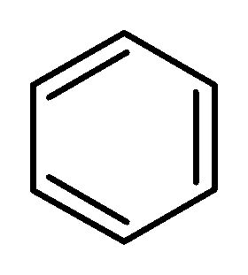 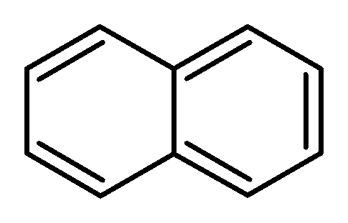

Feinil- Naftailil—

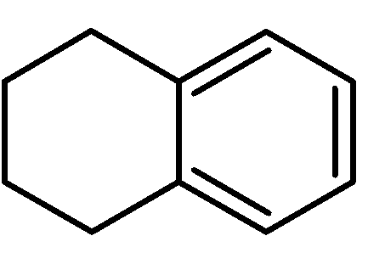 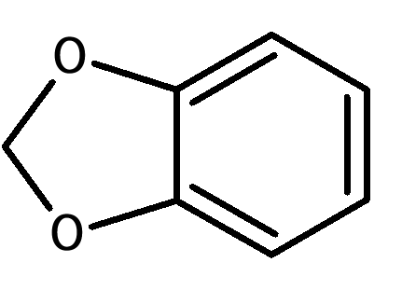

Teitrealinil- Meitiainildé-ocsaifeinil—

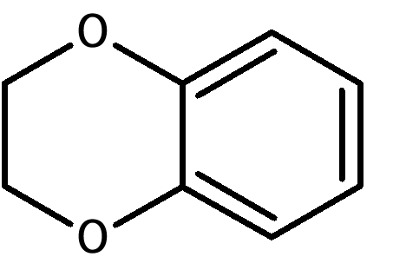 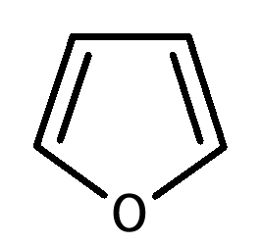

Eitilindioocsaifeinil-Fionnail—

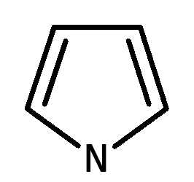 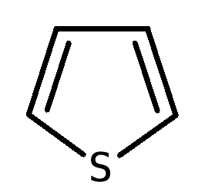 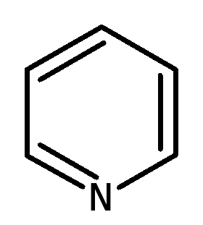

Pirearóil- Titricil- Pirridil—

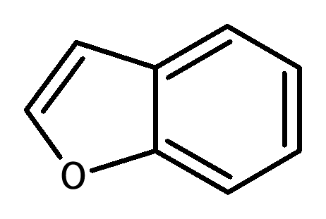 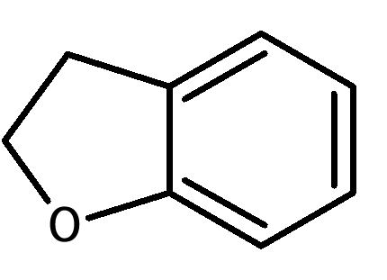

Beinseafúráinil- Déhidreabinseoifeanóil—

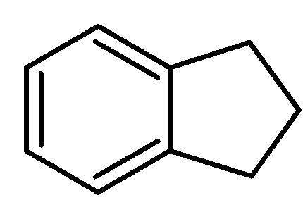 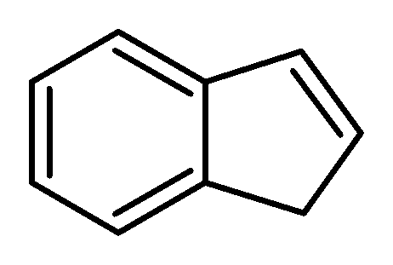

Indéinil-iondéinil—

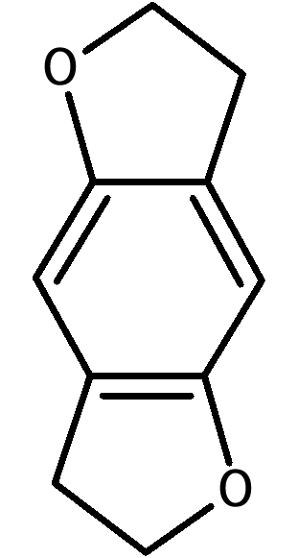 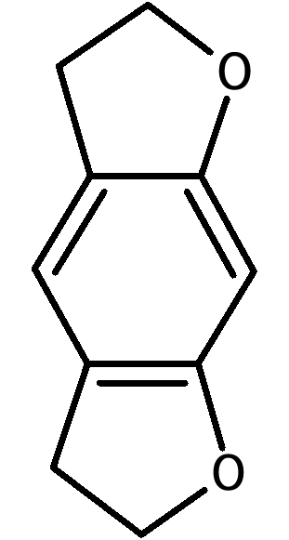 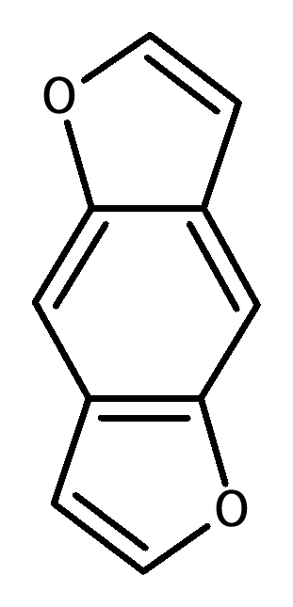 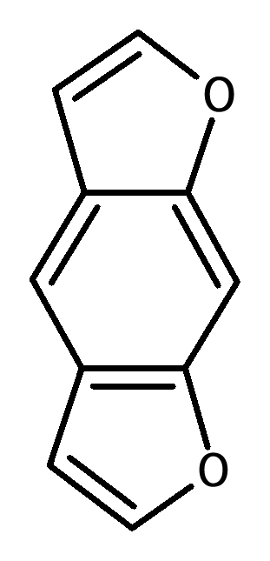

Teitrihidreabinseodéfhúráinil-beinséfhúráinil—

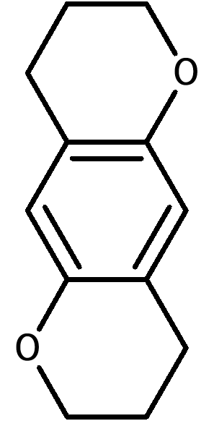 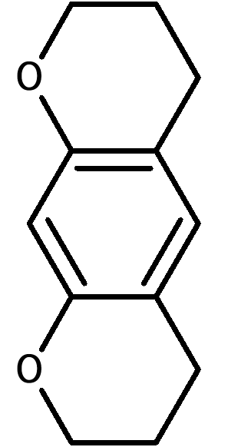 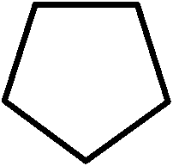 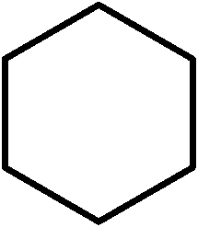

Teitrihidroibinsidéphireanyl- Cyclo peinteil -- Cyclohexyl—

Is féidir na hadaimh nó na grúpaí adamh seo a leanas a chur in ionad na gcóras fáinne seo a leanas (R n ):

Hidrigin, fluairín, clóirín, bróimín, iaidín, ailcile (suas go C  8 ), Ailcile (suas go C  8 ), Alkinyl (suas go C  8 ),   
Alcsa (suas go C  7 ), Carboxy, ailcilsulfanyl (suas go dtí C  7 ) agus grúpaí nítri.

Is féidir na grúpaí adamh atá liostaithe a ionadú freisin le teaglamaí treallacha is féidir de na heilimintí carbón, hidrigin, nítrigin, ocsaigin, sulfar, fluairín, clóirín, bróimín agus iaidín. D’fhéadfadh sé go mbeadh fad slabhra leanúnach ocht n-adamh ar a mhéad ag na hionadaithe a fhoirmítear ar an mbealach seo (gan adaimh hidrigine a chomhaireamh). Níl adaimh de struchtúir fáinne san áireamh sa líon.

Móilíní ina gcruthaíonn R n  córais chioglacha a bhfuil a n-ainiméin ar eilimint struchtúrach A, ní chumhdaítear iad le sainmhíniú an ghrúpa substainte.

## 1.2 Gné Struchtúrach B

Is féidir na hadaimh, na grúpaí adamh nó na córais fáinne seo a leanas a chur in ionad an taobhshlabhra 2-aimíneitile d’eilimint struchtúrach B:

a) R  1  agus R  2  ar an adamh nítrigine:

Hidrigin, ailcile (suas le C6), Cycloalkyl (tomhas fáinne suas go C6), Beinsil, ailcile (suas le C  6 ), Alkinyl (suas go C  6 ), Ailcilcarbóinil (suas go C6), Alciolocsacarbóinil- (iarmhar ailcile suas le C6), Alkylthiacarbóinil- (iarmhar ailcile suas le C6), Alcailcarbamóil- (iarmhar ailcile suas le C6), Arilcarbóinil- (iarmhar aryl suas le C10), Hiodrocsa agus grúpaí aimín. Áirítear leis freisin substaintí ina bhfuil an t-adamh nítrigine ina chuid de chóras timthriallach neamharamatach sáithithe nó neamhsháithithe (e.g. pyrrolidinyl, píobridinil). Is féidir dúnadh fáinne den adamh nítrigine lena n-áirítear codanna den eilimint struchtúrach B (iarmhair R3 to R6). Caithfidh an struchtúr móilíneach mar thoradh air sin cloí le 1.2 (a) maidir leis na hionadaithe fiú gan an fáinne a dhúnadh d'eilimint struchtúrach B. Is féidir leis na heilimintí carbóin, ocsaigine, sulfair, nítrigine agus hidrigin a bheith sna córais fáinne a eascraíonn as. D’fhéadfadh cúig nó seacht adamh a bheith sna córais fáinne seo. Is féidir nasc dúbailte mar dhroichead le gné struchtúrach B a dhéanamh. Iarmhair R1/R2 is féidir a bheith i láthair ach amháin mar radacach dúbailte-bhanna (struchtúr éinimín) sa chóras fáinne mar thoradh ar dúnadh fáinne le codanna den eilimint struchtúrach B.

Nach n-áirítear sa ghrúpa substaintí de chomhdhúile díorthaithe 2-phenethylamine-díorthaithe, is comhdhúile iad ina gcomhtháthaítear an t-adamh nítrigine go díreach i gcóras timthriallach atá ainlithe le dúil struchtúrach A.

Is féidir na foionadaithe R  1  agus R  2  a ionadú (i gcás dúnadh fáinne ach amháin tar éis dúnadh fáinne) le haon teaglaim de na heilimintí carbóin, hidrigine, nítrigine, ocsaigine, sulfair, fluairín, clóirín, bróimín agus iaidín. D’fhéadfadh sé go mbeadh fad slabhra leanúnach deich n-adamh ar a mhéad ag na hionadaithe a eascraíonn asR1/R2(gan adaimh hidrigine a chomhaireamh). Níl adaimh de struchtúir fáinne san áireamh sa líon.

b) R3 agus R4ar an C1n-adamh agus R5 agus R6 ar an C2n-adamh:

Hidrigin, fluairín, clóirín, bróimín, iaidín, ailcile (suas go C  10 ), Cycloalkyl (méid fáinne suas go C10), Beinsil, Feinil, ailcile (suas le C  10 ), Alkinyl (suas go C  10 ), Hiodrocsa, Alcsa (suas go C  10 ), Alkylsulfanyl- (suas le C10) agus grúpaí ailciolocsacarbóinile (iarmhar ailcile suas le C10), lena n-áirítear comhdhúile ceimiceacha inar féidir dúnadh fáinne ag a bhfuil eilimint struchtúrach A nó córais fháinne ina bhfuil iarmhair R a bheith mar thoradh ar ionadú3 suas go dtí R6. D’fhéadfadh ceithre nó sé adamh a bheith sna córais fáinne seo.

Is féidir na grúpaí adamh agus na córais fáinne atá liostaithe a chur in ionad aon teaglaim de na heilimintí carbóin, hidrigine, nítrigine, ocsaigine, sulfair, fluairín, clóirín, bróimín agus iaidín. D’fhéadfadh sé go mbeadh fad slabhra leanúnach dó dhéag adamh ar a mhéad ag na hionadaigh R3 to R6 (gan adaimh hidrigine a chomhaireamh). Níl adaimh de struchtúir fáinne san áireamh sa líon.

Má tá na hiarmhair R  3  go R  6  ina gcuid de chóras fáinne ina bhfuil adamh nítrigine dúile struchtúraí B, beidh feidhm ag na srianta a leagtar amach i bpointe (a) maidir le hionadaithe eile.

c) Grúpa carbóinile i suíomh béite i ndáil leis an adamh nítrigine (ar a dtugtar ‘díorthaigh bhil’, féach an figiúr den bhunstruchtúr catinone i bpointe 1: R5 agus R6 ar an C2adamh:   
Grúpa carbóinile (C=O)

## 2. Gníomhairí cannabimiméiteacha/cannaibionóidigh shintéiseacha

**2.1 Comhdhúile a dhíorthaítear ó indol, ó phireasól agus ó 4-chinolón**

Is éard atá i cannabinoid nó cannabinoid sintéiseach de na comhdhúile a dhíorthaítear ó iondól, pyrazole nó 4‑Chinolon aon chomhdhúil cheimiceach a fhreagraíonn don struchtúr modúlach a thuairiscítear thíos ag baint úsáide as sampla struchtúrach le croí-struchtúr. Tá an cumaisc nasctha le hiarmhar droichid ag suíomh sainithe thar droichead agus iompraíonn sé taobhshlabhra ag suíomh sainithe den chroí-struchtúr.

Taispeánann an figiúr an dearadh modúlach le haghaidh 1-fluoro-JWH-018:

Droichead



Slabhra Taobh

Croí-struchtúr

Iarmhar an Droichid

1-fluoro-JWH-018 Tá struchtúr lárnach de indole-1,3-dé-ail, droichead carbonyl i suíomh 3, a 1-naphthyl radacach ceangailte agus slabhra taobh 1-fluorpentyl i riocht 1.

Sainmhínítear croístruchtúr, droichead, slabhra radacach idirlinne agus taobhshlabhra mar seo a leanas:

## 2.1.1 Croí-struchtúr

Áirítear sa chroístruchtúr na córais fáinne a bhfuil cur síos orthu thíos i litreacha a go h. Féadfar córais fáinne na litreacha a go g a chur in ionad na suíomhanna a thaispeántar sna figiúirí seo a leanas le haon teaglaim de na grúpaí adamh hidrigine, fluairín, clóirín, bróimín, iaidín agus feinile, meitile, meitilí agus nítreat mar ghrúpaí adamh (iarmhair R1 go R3).

Féadfaidh aon cheann de na hadaimh nó de na grúpaí adamh seo a leanas a bheith in iarmhar R na gcomhdhúl díorthaithe 4-chinolón-díorthaithe (fomhír g): Hidrigin, fluairín, clóirín, bróimín, iaidín agus feinilitiaghrúpa (ceangaltán trí shulfar go dtí an croístruchtúr).

Léiríonn an líne wavy an suíomh ceangailteach don droichead. Léiríonn an líne bhriste an suíomh ceangailteach don taobhshlabhra:

1. iondól-1,3-dé-ail (X = CH,C-CH 3, C-F, C-Cl, C-Br agus C-I) agus indazole-1,3-dé-ail (X = N) (suíomh ceangailteach don droichead ina shuíomh 3, suíomh ceangailteach don slabhra taobh ag suíomh 1)

X = CH, C-CH 3, C-F, C-Cl, C-Br, C-I nó N

1. 4-, 5-, 6- or 7-Azaindol-1,3-dé-ail (X = CH, C-CH3, C-F, C-Cl, C-Br agus C-I) agus 4-, 5-, 6- nó 7-Azaindazole-1,3-dé-ail (X = N) (suíomh ceangailteach don droichead ag suíomh 3, suíomh ceangailteach don slabhra taobh ag suíomh 1)



faoi seach:

X = CH, C-CH 3, C-F, C-Cl, C-Br, C-I

nó N

Díorthaigh 4-aza

Díorthaigh 5-aza

Díorthaigh 7-aza

Díorthaigh 6-aza

1. 1 *H* -iondól-2-on-1,3-dé-ail

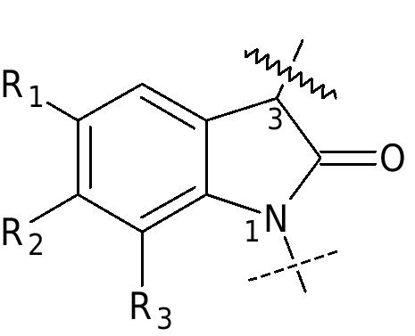

1. Carbasól-1,4-dé-il  
   (láithreán ceangailteach don droichead ag suíomh 4, suíomh ceangailteach don taobhshlabhra ag suíomh 1)
2. bezimidazole-1,2-dé-il-isiméir I (suíomh ceangailteach don droichead ag suíomh 2, suíomh ceangailteach don slabhra taobh ag suíomh 1)



1. bezimidazole-1,2-dé-il-isiméir II (suíomh ceangailteach don droichead ag seasamh 1, suíomh ceangailteach don slabhra taobh ag suíomh 2)

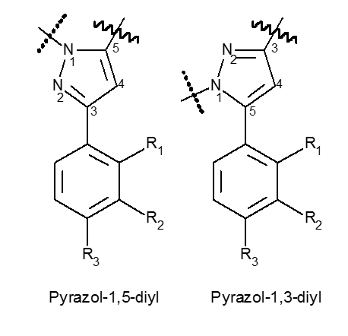

1. carbasól-1,5-déil (suíomh ceangailteach   
   don droichead ag seasamh 5,   
   suíomh ceangailteach don slabhra taobh ag seasamh 1)  
   agus

Pyrazole-1,3-déil (suíomh ceangailteach   
don droichead i suíomh 3, suíomh ceangailteach   
don slabhra taobh in áit 1)

Piorasól-1,3-dé-il

Piorasól-1,5-dé-il



1. 4-chinolone-1,3-diyl (suíomh ceangailteach don droichead ag suíomh 3, suíomh ceangailteach don slabhra taobh ag suíomh 1)

## 2.1.2 Droichead ar an gcroístruchtúr

Áirítear leis an droichead ar an gcroístruchtúr na heilimintí struchtúracha seo a leanas, atá ceangailte leis an suíomh ar an gcroístruchtúr a thugtar i mír 2.1.1:

1. Carbónilmeitiléin-charbóinil (CH2 grúpa atá nasctha le croístruchtúr) agus grúpaí aza-charbóinile,
2. Grúpa Carboxamido (grúpa carbóinile atá nasctha leis an gcroístruchtúr) lena n-áirítear ionadaithe ina bhfuil carbón agus hidrigin ar an nítrigin aimíde, i dteannta shuíomh 2 den chroístruchtúr iondól (mír 2.1.1(a): X = CH) déan fáinne a bhfuil sé bhall de, agus grúpa carboxamido meitiléine (CH)2 grúpa atá nasctha leis an gcroístruchtúr),
3. Carbocsail (grúpa carbóinile ceangailte le struchtúr lárnach) agus grúpa carbocsaile meitiléine (CH2 grúpa atá nasctha leis an gcroístruchtúr),
4. heitreabháin nítrigine atá ceangailte go díreach leis an gcroístruchtúr, a bhféadfadh adaimh eile nítrigine, ocsaigine nó sulfair a bheith iontu freisin, le méid fáinne suas le cúig adamh agus nasc dúbailte leis an adamh nítrigine ag an bpointe ceangail.
5. Grúpa hiodrazóin a bhfuil nascáil dhúbailte aige ó nítrigin go suíomh 3 den chroístruchtúr go 2.1.1 c).

## 2.1.3 Iarmhar an Droichid

a) Féadfaidh teaglamaí de na hadaimh, hidrigin, nítrigin, ocsaigin, sulfar, fluairín, clóirín, bróimín nó iaidín a bheith san iarmhar droichid, a bhféadfadh mais mhóilíneach 400 u ar a mhéad a bheith acu agus a bhféadfadh na heilimintí struchtúracha seo a leanas a bheith san áireamh leo:

aa) aon struchtúir fháinne sháithithe, neamhsháithithe nó aramatacha ionadacha, lena n-áirítear polathrothair agus heitreabháin, a bhfuil ceangal acu leis an droichead freisin trí ionadach;

bb) struchtúir shlabhracha arna n-ionadú go treallach le adamh carbóin amháin ar a laghad, lena n-áirítear na heitrea-adamh, nach mó ná dhá adamh déag (gan adaimh hidrigine a chomhaireamh) fad slabhra leanúnach nach mó ná dhá adamh déag (gan adaimh hidrigine a chomhaireamh).

b) Droichid inar féidir iarmhair iolracha droichid a nascadh, e.g. droichid chuig 2.1.2(b), (d) nó (e), d’fhéadfadh roinnt iarmhar droichid a bheith orthu freisin mar a shainmhínítear i bpointe 2.1.3(a)(aa) agus 2.1.3(a)(bb). Tá feidhm ag an srian ar mhais mhóilíneach 400 u san iomlán maidir le suim na n-iarmhar droichid.

## 2.1.4 Slabhra Taobh

Féadfaidh teaglaim ar bith den adamh carbón, hidrigin, nítrigin, ocsaigin, sulfar, fluairín, clóirín, bróimín agus iaidín a bheith sa taobhshlabhra ach amháin má tá siad srianta faoi (a) agus (b). Beidh uasmhais mhóilíneach 300 u ag an taobhshlabhra agus beidh sé nasctha le pointe an chroí-struchtúr atá sonraithe i bpointe 2.1.1. Féadfaidh na heilimintí struchtúracha seo a leanas a bheith sa slabhra taobh:

a) struchtúir shlabhracha arna n-ionadú go treallach le adamh carbóin amháin ar a laghad, nach féidir ach adaimh ocsaigine agus sulfair laistigh den slabhra a bheith iontu chomh maith le hadaimh charbóin nó sileacain eile agus a bhfuil fad slabhra leanúnach trí go dtí deich n-adamh ar a mhéad acu (gan adaimh hidrigine a chomhaireamh) agus na heitrea-adamh á gcur san áireamh,

b) struchtúir fáinne sháithithe, neamhsháithithe nó aramatacha a bhfuil adamh carbóin idir aon agus ceithre adamh carbóin ceangailte go díreach nó cúpláilte trí dhroichead hidreacarbóin (sáithithe nó mona-neamhsháithithe, brainseach nó neamh-brainseáilte, oxo-ionadaithe go roghnach i suíomh 2) agus a bhfuil idir trí nó seacht n-adamh fáinne acu, lena n-áirítear polai-rothair agus heitreabháin. I bpola-rothair, d’fhéadfadh go mbeadh trí nó seacht n-adamh fáinne ag gach fáinne. Chomh maith le carbón, d’fhéadfadh ocsaigin, nítrigin agus sulfar a bheith ag heterotimthriall sa bhfáinne. Is féidir le valence féideartha saor in aisce d’adamh nítrigine san fháinne adamh hidrigine nó iarmhar meitile nó eitile a iompar.

**2.2 Comhdhúile a dhíorthaítear ó aigéad 3-sulfonylamidobenzoic**

Áirítear sa ghrúpa ar leith cannaibiméitic/sintéiseacha cannaibionóidigh nach bhfuil an comhdhéanamh modúlach a thuairiscítear i Mír 2.1 acu na substaintí a bhfuil ceann de na croístruchtúir a thuairiscítear i Mír 2.2.1 acu, a bhféadfadh na hionadaithe a bhfuil tuairisc orthu i Mír 2.2.2 a bheith iontu, agus a bhfuil meáchan móilíneach uasta 500 u acu.

**2.2.1 Croí-struchtúr**

Áirítear ar an struchtúr croí na móilíní a thuairiscítear thíos in (a) agus (b). Féadfar iad seo a chur in ionad na suíomhanna a thaispeántar sna figiúirí seo a leanas leis na hadaimh nó na grúpaí adamh mar atá sonraithe i mír 2.2.2 (iarmhair R1 go R4):



1. Beinsiáití 3-Sulfonylamido
2.  3-Sulfonylamido beinsimídí

**2.2.2 Iarmhair R1, R2, R3 agus R4**

a) D’fhéadfadh na hadaimh nó na grúpaí adamh seo a leanas a bheith i gceist le hiarmhar R1: Grúpaí hidrigine, fluairín, clóirín, bróimín, iaidín, meitile, eitile agus methoxy.

b) Iarmhar R2 D’fhéadfadh na córais fháinne seo a leanas a bheith iontu: Feinil, piridil, cumyl, 8-chinolinil, 3-isochinlinyl, 1-naphthyl, nó iarmhar adamantyl. Ina theannta sin, féadfar comhcheangail threallacha de na hadaimh nó de na grúpaí adamh seo a leanas a chur in ionad na gcóras fáinne sin: Grúpaí hidrigine, fluairín, clóirín, bróimín, iaidín, methoxy, aimín, hiodrocsa, cyano, meitile agus éitear feinile.

c) Féadfaidh meascán treallach de na grúpaí hidrigine, meitile, eitile, próipile agus iseapróipile a bheith i iarmhair R3 agus R4. Féadfaidh R3 agus R4 córas fáinne sáithithe a dhéanamh freisin le méid suas le seacht n-adamh, lena n-áirítear an t-adamh nítrigine. Is féidir leis an gcóras fáinne seo na heilimintí eile nítrigine, ocsaigine agus sulfair a bheith ann agus aon mheascán de hidrigin, fluairín, clóirín, bróimín agus iaidín a iompar. Tá ionadú an adaimh nítrigine i bhfáinne den sórt sin á rialú ag na roghanna ionadaíochta a léirítear d’iarmhair R3 agus R4 in abairt 1 den litir (c).

**2.3 Comhdhúile a dhíorthaítear ó 6*H*-beinsi(c)chromene-1-ól (6*H*-débheinsi(b,d)pirean-1-ól)**

Féadfar an grúpa ar leith seo d’oibreáin channaimimetacha/cannaibionóidigh shintéiseacha, nach bhfuil comhdhéanta de réir an struchtúir mhodúil a thuairiscítear i bpointe 2.1 agus i bpointe 2.2, na substaintí a bhfuil struchtúr núicléach acu a thuairiscítear i bpointe 2.3.1 a áitiú leis na fo-chomhpháirteanna a thuairiscítear i bpointe 2.3.2 agus a bhfuil uasmhais mhóilíneach 600 u acu.

**2.3.1 Croí-struchtúr**

Áirítear leis an gcroístruchtúr na comhdhúile seo a leanas a dhíorthaítear ó 6*H*-beinsi(c)chromene-1-ól (6*H*-dibenzo(b,d)pyran-1-ol), beag beann ar mhéid hidriginithe an fháinne aramataigh A agus suíomh na mbannaí dúbailte atá fágtha. Is féidir na hadaimh agus na grúpaí adamhacha dá dtagraítear i bpointe 2.3.2 (iarmhair R1) a chur ina n-ionad ag na suíomhanna marcáilte1 go R5):



**2.3.2 Iarmhair R1, R2, R3, R4 agus R5**

1. Iarmhar R1 D’fhéadfadh na hadaimh agus na grúpaí seo a leanas a bheith i gceist: Grúpaí hidrigine, grúpaí hiodrocsaimeitile, grúpaí meitile agus slabhraí hidreacarbóin (sáithithe nó neamhsháithithe, brainseach nó gan brainse) suas le C10). Féadfar na hadaimh seo a leanas a chur in ionad na n-adamh thuas: Hidrigin, fluairín, clóirín, bróimín agus iaidín.
2. D’fhéadfadh na hadaimh nó grúpaí adamh seo a leanas a bheith i gceist le hIarmhair R2 agus R3 Grúpaí hidrigine, meitile agus slabhraí ailcile (brainseáilte nó gan brainse, suas le C5)). Féadfar na hadaimh seo a leanas a chur in ionad na n-adamh thuas: Hidrigin, fluairín, clóirín, bróimín agus iaidín.
3. Iarmhar R4 D’fhéadfadh na hadaimh agus na grúpaí seo a leanas a bheith i gceist: Grúpaí hidrigine, meitile agus slabhraí hidreacarbóin (sáithithe nó neamhsháithithe, brainseach nó gan brainse) suas go C12). Féadfar na hadaimh seo a leanas a chur in ionad na n-adamh thuas: Hidrigin, fluairín, clóirín, bróimín agus iaidín.
4. Féadfaidh na hadaimh nó na grúpaí adamh seo a leanas a bheith i gceist le hiarmhair R5: Hidrigin, carbónil ailcile (brabúsach nó gan brainse, iarmhar ailcile suas le C7), Cycloalkylmethylcarbonyl le trí go seacht n-adamh fáinneacha lena n-áirítear polairothair, carbónil arile le trí nó sé adamh fáinneacha lena n-áirítear polaicrothair agus heitrirothair, arileitilcarbónil le trí nó sé adamh fáinneacha lena n-áirítear polarothaigh agus heitrea-rothair. Maidir leis na polycycles, d’fhéadfadh trí nó seacht adamh fáinne a bheith ag gach fáinne. Chomh maith le carbón, d’fhéadfadh ocsaigin, nítrigin agus sulfar a bheith ag heterotimthriall sa bhfáinne. Is féidir le valence féideartha saor in aisce d’adamh nítrigine san fháinne adamh hidrigine nó iarmhar meitile nó eitile a iompar.

**3. Beinsidé-asaipíní**

Is éard atá i ngrúpa beinsidé-asaipíní 1.4- agus 1.5-beinsidé-asaipín agus a ndíorthaigh trí-asóil agus imíodaióló (mír 3.1(a) agus (b)) chomh maith le roinnt foghrúpaí de na beinsidé-asaipíní seo a ndéantar sainionadaithe orthu (mír 3.1(c) go (f)). Is é an meáchan móilíneach uasta 600 u i ngach cás.

**3.1 Croí-struchtúr**

Áirítear ar an struchtúr croí na córais fáinne a thuairiscítear thíos i (a) go (f). Féadfar na córais fáinne sin a chur in ionad na suíomhanna a thaispeántar sna figiúirí seo a leanas leis na hadaimh nó leis na grúpaí adamh mar atá sonraithe i mír 3.2 (iarmhair R1 go R7agus X):

1. 1,4-beinséandé-aispínigh



1. 1,5-beinsí-dé-ailseáin



1. Díorthaigh lúprazolam
2. Díorthaigh Ketazolam



1. Díorthaigh Oxazolam



1. Díorthaigh chlóirodi-ailse-ocsaíd



**3.2 Iarmhar R  1  go T  7  agus X**

a) Áirítear le hiarmhar R1 na córais fáinne seo a leanas, agus iad in aice leis na fáinní seacht mball de na croístruchtúir:

Fáinne feinile, teiníle, 4,5,6,7-teitrihidreabeansó[b]trínile, fáinne fúráinile agus piridile; is féidir leis an heteroatoms sa fáinne thienyl, furanyl agus pyridyl a bheith suite ag aon phost taobh amuigh de na seacht fáinne an struchtúr croí.

Iarmhar R1 féadfar ceann amháin nó níos mó de na hadaimh nó de na grúpaí adamh seo a leanas a chur ina n-ionad i dteaglamaí treallacha agus in ionaid threallacha lasmuigh den fháinne seacht mball: Hidrigin, fluairín, clóirín, bróimín, iaidín, meitil, eitil, nítri agus aimínghrúpaí.

b) áireofar leis an iarmhar R2 na córais fáinne seo a leanas:

Feinil, pirridil (le adamh nítrigine ag suíomh treallach sa fháinne piridile) agus fáinne cyclohexenyl (le banna dúbailte ag suíomh treallach sa fháinne cyclohexenyl).

Féadfaidh ceann amháin nó níos mó de na hionadaithe seo a leanas a bheith ar fháinne feinile agus piridile i gcomhcheangal treallach agus ag suíomh treallach: Hidrigin, fluairín, clóirín, bróimín, iaidín, meitil, eitil, nítri agus aimínghrúpaí.

c) D’fhéadfadh na hadaimh nó na grúpaí adamh seo a leanas a bheith i gceist le hiarmhar R3 :

Hidrigin, hiodrocsa, carboxyl, eatoxycarbonyl, (N,N-démheitil)carbamóil, sucanaile agus grúpaí meitile.

d) D’fhéadfadh na hadaimh nó na grúpaí adamh seo a leanas a bheith i gceist le hiarmhar R4:

Hidrigin, meitil agus grúpaí eitile.

e) Iarmhair R3 agus R4 D’fhéadfadh sé grúpa carbóinile (C=O) a chruthú le chéile freisin.

f) D’fhéadfadh na hadaimh nó na grúpaí adamh seo a leanas a bheith i gceist le hiarmhar R5:

Grúpaí hidrigine, meitile, eitil, (N,N-démheitiolaimín)meitile, (N,N-dé-eitilimín)meitile, (N,N-démheitiolaimín)eitile, (N,N-dé-eitilimín)eitile, (cioglapróipil)meitile, (trífhluaraimeitil)meitile, agus grúpaí próip-2-in-1-il.

g) D’fhéadfadh na hadaimh nó na grúpaí adamh seo a leanas a bheith i gceist le hiarmhar R6 :

Hidrigin, hiodrocsa, agus grúpaí meitile.

h) D’fhéadfadh na hadaimh nó na grúpaí adamh seo a leanas a bheith i gceist le hiarmhar R7 :

Hidrigin, meitil agus grúpaí eitile.

i) féadfaidh iarmhair R  6  agus R  7  bheith ina ngrúpa carbónile (C=O) i gcás na 1,5-beinsidé-asaipíní.

j) féadfaidh nasc dúbailte R6 a bheith ionadaithe (in ionad R2) agus R7 leis an adamh 5-nítrigin a bheith ag na 1,5-beinsidiazepines freisin.

k) áirítear na hionadaithe seo a leanas in iarmhar X:

Grúpaí ocsaigine, sulfair, imino agus N-methylimino. I gcás R 3 , Is éard atá i R4 nó R5 hidrigin, is féidir na hionóil chomhfhreagracha, na tiaenóil chomhfhreagracha nó na hamhráin chomhfhreagracha a bheith ann freisin mar fhoirmeacha tautomeric.

**4. Comhdhúile díorthaithe**  **-N-(2-aimínicioglaiheicsil)imíde**

Is éard is comhdhúil Comhdhúil a dhíorthaítear ó N- (2-aminocyclohexyl) aimíde aon chomhdhúil cheimiceach is féidir a dhíorthú ón mbunstruchtúr a thaispeántar thíos, tá meáchan móilíneach uasta 500 u aige agus is féidir leis na hionadaithe a thuairiscítear thíos é a áitiú.



Féadfar an bunstruchtúr N-(2-aimínicioglaiheicsil)aimíd a ionadú ag na suíomhanna a thaispeántar san fhigiúr le meascán treallach de na hadaimh seo a leanas, de na grúpaí adamh brainseacha nó neamh-brainseáilte seo a leanas, nó de chórais fháinne (iarmhairí R1 go R6):

1. R1 agus R2:

Grúpa hidrigine agus ailcile (suas go C7).

Áirítear leis freisin substaintí ina bhfuil an t-adamh nítrigine mar chuid de chóras timthriallach (e.g. pyrrolidinyl).

Iarmhar R1 nó R2 is féidir ceangal a dhéanamh freisin leis an suíomh ceangailteach ar an NR1R2 grúpa ag an bhfáinne sé bhall (trí chomhdhúil spiro mar a thugtar air a dhéanamh). D’fhéadfadh go mbeadh méid fáinne de 3 go 7 adamh ag na fáinní ina bhfuil nítrigin (adamh nítrigine amháin agus 2 go 6 adamh carbóin).

1. R3:

Grúpa hidrigine agus ocsaspíoró (méid fáinne idir trí agus ocht n-adamh lena n-áirítear an adamh ocsaigine).

1. R4:

Grúpa hidrigine agus ailcile (suas go C5).

1. R 5  agus R6:

Féadfaidh teaglamaí treallacha de na hionadaithe seo a leanas a bheith san fháinne feinile ag suíomhanna 2, 3, 4, 5 agus 6: Hidrigin, bróimín, clóirín, fluairín, iaidín agus grúpa trífhluaraimeitile.

Is substaintí iad a áirítear freisin i gcás ina bhfuil R5 agus R6le chéile foirm córas fáinne (suas le C6) ar adaimh in aice láimhe agus heitrea-adamh (ocsaigin, sulfar, nítrigin) san áireamh. Má tá nítrigin sa chóras fáinne seo, d’fhéadfadh sé go mbeadh an hidrigin agus an grúpa meitile ag gabháil leis.

Líon (uimhreacha) na ngrúpaí meitiléine (CH)2)n idir an fáinne feinil agus an grúpa carbonyl sa struchtúr croí is féidir a bheith nialas nó ceann.

**5. Comhdhúile a dhíorthaítear ó tryptamine**

**5.1 Indole-3-alkylamine**

Is éard atá i gcomhdhúil indole-3-alkylamine-díorthaithe aon chomhdhúil cheimiceach is féidir a dhíorthú ón mbunstruchtúr a thaispeántar thíos, a bhfuil meáchan móilíneach uasta 500 u aici, agus féadfaidh na fo-ionadaithe a bheith uirthi mar a thuairiscítear thíos. Ach amháin i gcás tryptamin, an neurotransmitters a tharlaíonn go nádúrtha serotonin agus melatonin chomh maith lena meitibilítí gníomhacha (mar shampla: 6-hydroxymelatonin).



Féadfar an bunstruchtúr indole-3-alkylamine a chur in ionad na suíomhanna a thaispeántar san fhigiúr leis na hadaimh seo a leanas, leis na grúpaí adamh brainseacha nó neamh-brainseáilte seo a leanas, nó le córais fáinne (iarmhairR1 go R5 agus Rn):

1. R1 agus R2:

Hidrigin, ailcile (suas le C6), Cycloalkyl (méid fáinne suas go C6), Cycloalkylmethyl (méid fáinne suas go dtí C6) agus grúpaí aillile.

Ina theannta sin, áirítear freisin substaintí ina bhfuil an t-adamh nítrigine mar chuid de chóras fáinne pyrrolidinyl.

1. R3:

Grúpa hidrigine agus ailcile (suas go C3).

1. R4:

Grúpa hidrigine agus ailcile (suas go C2).

1. R5:

Hidrigin, ailcile (suas le C3), Ailcilcarbóinil (suas go C10), Cycloalkylcarbonyl (méid fáinne C3 go C 6), Cycloalkylethylcarbonyl (méid fáinne C3 tgo C6), Cycloalkylethylcarbonyl (méid fáinne3 go C6), Ciogalciolpróipilcarbóinil- (méid fáinne C3 suas le C6) agus grúpaí carbónile beinsile.

1. Rn:

Féadfar na hadaimh nó na grúpaí adamh seo a leanas a chur in ionad an chórais fáinne indole ag ceannteidil 4, 5, 6 agus 7: Hidrigin, fluairín, clóirín, bróimín, iaidín, ailcile (suas go C  4 ), Alciolocsai- (suas go C  10 ), Beinsiloxy, carboxamido, methoxy, aicéatocsa, hiodrocsa agus grúpaí meitile, i suíomh 4 le fosfáit déhidrigine.

Substaintí ina n-áirítear freisin R n  droichead dhá adamh carbóin in aice láimhe i suíomhanna 4, 5, 6 agus 7 le grúpa meitiléindé-ocsach.

**5.2** Δ**9,10-Eirgéin**

Is éard atá i gcomhdhúil a dhíorthaítear ó Δ>  9.10 -ergolene aon chomhdhúil cheimiceach is féidir a dhíorthú ón mbunstruchtúr a thaispeántar thíos, a bhfuil uasmhais mhóilíneach 600 u aici agus a bhféadfadh na fo-ionadaithe a thuairiscítear thíos a bheith uirthi.



Féadfar an bunstruchtúr Δ9,10-eirgéin a chur in ionad na suíomhanna a thaispeántar san fhigiúr leis na hadaimh seo a leanas, le grúpaí adamh brainseacha nó neamh-brainseáilte, nó le córais fáinne (iarmhair R1 go R4):

a) R  1 :

An chuid eile de R1 is éard a d’fhéadfadh a bheith ann aon teaglaim de charbón, hidrigin, nítrigin, ocsaigin, sulfar, fluairín, clóirín, bróimín agus iaidín, ach amháin má tá siad srianta i gcomhréir le (a) agus (b). Iarmhar R1 D’fhéadfadh mais mhóilíneach uasta 300 u a bheith aige. Iarmhar R1 D’fhéadfadh na heilimintí struchtúracha seo a leanas a bheith acu:

aa) Struchtúir shlabhra hidrigine nó struchtúir shlabhracha atá curtha in ionad go treallach le adamh carbóin amháin ar a laghad, nach féidir ach adaimh ocsaigine agus sulfair laistigh den slabhra a bheith iontu chomh maith le hadaimh charbóin eile.

bb) ceangailte go díreach nó trí dhroichead hidreacarbóin (sáithithe nó monai-neamhsháithithe, brainseach nó gan brainse le haon go cúig adamh carbóin san iomlán) nó grúpa carbónile nó grúpa carbónile ailcile (iarmhar ailcile suas le C4ceangailteachan grúpa carbóinile go nítrigin an eirgeaniléine) nó grúpa ailcileocsacarbónile (iarmhar ailcile suas le C4ceangailteachan grúpa carbóinile in aghaidh nítrigin na heirgiléine) nó grúpa sulfóinile cúpláilte, aon struchtúr fáinne sáithithe, neamhsháithithe nó aramatach atá curtha ina n-ionad, ina bhfuil trí nó seacht n-adamh fáinneacha lena n-áirítear polarothaigh agus heterocycles. I bpola-rothair, d’fhéadfadh go mbeadh trí nó seacht n-adamh fáinne ag gach fáinne. Chomh maith le carbón, d’fhéadfadh ocsaigin, nítrigin agus sulfar a bheith ag heterotimthriall sa bhfáinne. Is féidir le valence féideartha saor in aisce d’adamh nítrigine san fháinne adamh hidrigine nó iarmhar meitile nó eitile a iompar.

b) R2:

Hydrogen, alkyl (suas go C4), Grúpaí aillile agus próip-2-in-1-il.

c) R3 agus R4:

Hydrogen, alkyl (suas go C5), Cioglapróipil, 1-hiodrocsailcil- (suas go C)2) agus grúpaí allyl.  
Ina theannta sin, áirítear substaintí ina bhfuil an t-adamh nítrigine aimíde ina chuid de chóras fáinneach moirfile, Pyrrolidino nó démheitilazetididide.

**6. Comhdhúile a dhíorthaítear ó arylcyclohexylamine**

Is éard is comhdhúil ann a dhíorthaítear ó arylcyclohexylamine ná aon chomhdhúil cheimiceach is féidir a dhíorthú ón mbunstruchtúr a léirítear thíos, a bhfuil uasmhais mhóilíneach 500 u aici agus a bhféadfadh na fo-ionadaithe a ndéantar cur síos orthu thíos a bheith uirthi.



Féadfar bunstruchtúr arylcyclohexylamine a chur in ionad arylcyclohexylamine ag na suíomhanna a léirítear san fhigiúr leis na hadaimh seo a leanas, leis na grúpaí adamh brainseacha nó neamh-brainseáilte nó leis na córais fáinne seo a leanas (iarmhairR1 go R3 agus Rn):

a) R1/R2:

Hidrigin, ailcile (suas le C6), Cycloalkyl (tomhas fáinne suas go C6), Ailcinile (suas le C6) agus grúpaí alkinyl (suas le C6).

Féadfar leanúint de na grúpaí adamh atá liostaithe a ionadú le haon teaglaim de na dúile carbóin, hidrigine, nítrigine agus ocsaigine a d’fhéadfadh a bheith ann go ceimiceach. D’fhéadfadh sé go mbeadh fad slabhra leanúnach nach mó ná naoi n-adamh ag na hionadaithe a eascraíonn asR1/R2(gan adaimh hidrigine a chomhaireamh). Níl adaimh de struchtúir fáinne san áireamh sa líon.

Ina theannta sin, áirítear leo sin substaintí ina bhfuil an t-adamh nítrigine ina chuid de chóras cioglach (e.g. pirearóil, pirilidinil, pípiridinil, moirfilín-). Féadfaidh na córais fáinne go bhfuil na heilimintí carbóin, ocsaigin, sulfar agus nítrigin sa fáinne agus tá méid fáinne de suas le seacht adamh. Féadfar na córais fáinne a chur in ionad na gcóras fáinne ag aon suíomh leis na hadaimh nó na grúpaí adamh seo a leanas: Hidrigin, fluairín, clóirín, bróimín, iaidín, hiodrocsa, ailcile (suas le C6) agus grúpaí feinile.

b) R3:

Ailcile (suas go C6), Grúpaí ailcile (suas go C6) nó na córais fáinne seo a leanas: Feinil, pioróilil, piridil, tienil, fúráinil, meitiléindé-ocsaifeinil, dé-ocsaifeinil eitiléine, déhidreaibeinseafúránil agus iarmhair beinsitiolaifeinile.

Féadfar na córais fáinne a nascadh leis an gcroístruchtúr ag aon suíomh ceimiceach mar R 3  agus féadfar na hadaimh nó na grúpaí adamh seo a leanas a chur in ionad iad ag aon suíomh: Hidrigin, fluairín, clóirín, bróimín, iaidín, hiodrocsa, tiail, ailcile (suas go C6), Alcsa (suas go C6), Alkylsulfanyl- (suas le C6) agus aimínghrúpaí, lena n-áirítear comhdhúile ceimiceacha i gcás ina mbíonn dúnadh fáinne leis an bhfáinne cioglaiheicsile mar thoradh ar ionadú nó nasc díreach. D’fhéadfadh méid fáinne ceithre nó sé adamh a bheith ag na córais fáinne seo.

c) Rn:

Féadfar na hadaimh nó na grúpaí adamh seo a leanas a chur in ionad an chórais fáinne cyclohexyl ag suíomhanna 2 go 6: Hidrigin, ailcile-(suas go C6), Alcsa (suas go C6), Hiodrocsa, grúpaí feiniolaicile (sa slabhra ailcile C1 go C4) agus Oxo (= O, adamh ocsaigine ceangailte dúbailte ag an bhfáinne).

**7. Comhdhúile a dhíorthaítear ó bhinsimideasól**

Is éard atá i gcomhdhúil a dhíorthaítear ó bheinsimideasól ná aon chomhdhúil cheimiceach is féidir a dhíorthú ón mbunstruchtúr a thaispeántar thíos, a bhfuil uasmhais mhóilíneach 500 u aici agus a bhféadfadh na fo-ionadaithe a thuairiscítear thíos a bheith uirthi:



Féadfar an bunstruchtúr a chur in ionad na suíomhanna a léirítear san fhigiúr leis na hadaimh seo a leanas, leis na grúpaí adamhach brainseacha nó neamh-brainseáilte nó leis na córais fáinne seo a leanas (iarmhairR1 go R4 agus Rn):

a) R1 agus R2:

Hidrigin, grúpaí ailcile (suas le C  3 ),

Áirítear leis freisin substaintí ina bhfuil an t-adamh nítrigine aimín mar chuid de chóras fáinne morpholino, Pyrrolidino nó piperidinyl.

b) R3 agus R4:

Hidrigin, nítri-, trífluoromethyl-, methoxy-, trífluoromethoxy-, cyanogroups, fluairín, clóirín, bróimín agus iaidín.

c) Rn:

Féadfar na hadaimh nó na grúpaí adamh seo a leanas a chur in ionad an fháinne feinile ag suíomhanna 2 go 6: Hidrigin, ailcile (suas le C6), Alcsa (suas go C  5 ), Trífhluaraimeatocs, aicéatocsai, ailcilsulfainil (suas go C  5 ), Trífhluaraimeitil, hiodrocsaimeitil, grúpaí cyano, fluairín, clóirín, bróimín agus iaidín.’

Nótaí míniúcháin

A. Cuid ghinearálta

1. Cuspóir na bhforálacha agus an gá atá leo

Tá teacht chun cinn agus leathadh athraitheacha ceimiceacha síornua substaintí sícighníomhacha ina mbagairt don tsláinte phoiblí.

Tá rialachán grúpa substaintí san Acht um Shubstaintí Sícighníomhacha Nua (NPSA) sa bhreis ar chur chuige aon-substainte an Achta Támhshuanach (NA) chun bheith in ann cuma na substaintí sin a chomhrac ar bhealach níos éifeachtaí agus chun a ndáileadh agus a n-infhaighteacht a theorannú.

Ó tháinig NPSA i bhfeidhm an 26 Samhain 2016, rinneadh na grúpaí substaintí a fhorbairt agus a oiriúnú a thuilleadh i gcomhréir le torthaí an fhaireacháin leanúnaigh ar fhorbairtí sa mhargadh. Le déanaí, leis an Tríú Reacht lena leasaítear an Iarscríbhinn a ghabhann leis an nGníomh um Shubstaintí Sícighníomhacha an 27 Meán Fómhair 2022 (Iris Oifigiúil Chónaidhm na Cónaidhme (BGBl.) I lch. 1552) nuashonraíodh na grúpaí substaintí chun NPS breise a chumhdach (lena n-áirítear an grúpa substaintí cannaibionóideach sintéiseach agus an grúpa substaintí comhdhúile a dhíorthaítear ó N-(2-aimínicilheicsil)aimíd). Cheartaigh an Ceathrú hOrdanás an 14 Márta 2023 (Iris Chónaidhme Dhlí (BGBl.) 2023 I Uimh. 69) earráid poncaíochta eagarthóireachta i bpointe 5.2(a).

Leis an gCúigiú Reacht seo lena leasaítear an Iarscríbhinn a ghabhann leis an nGnímh um Shubstaintí Sícghníomhacha Nua, déantar tuilleadh soiléirithe agus breisithe leis na grúpaí substaintí atá ann cheana, toisc go bhfuil teorainneacha sainmhínithe na ngrúpaí substaintí sáraithe arís ag na gníomhaithe a bhfuil baint acu le margadh na ndrugaí trí athruithe spriocdhírithe a dhéanamh.

Chuathas i gcomhairle leis na saineolaithe a bheidh páirteach faoi roinn 7 NPSA. Agus a vótaí dearfacha á gcur san áireamh, déanfar an Iarscríbhinn a ghabhann le NPSA a athbhreithniú le hAirteagal 1 den ordú seo ar bhonn an údaraithe i roinn 7 NPSA agus raon feidhme na leasuithe á gcur san áireamh.

Le blianta beaga anuas, tá an Córas Luathrabhaidh Eorpach maidir le Substaintí Sícighníomhacha Nua (NPS) tar éis faisnéis a thaifeadadh agus a tharchur ar shubstaintí sícighníomhacha nach bhfuil le feiceáil go fóill san Eoraip agus atá nua mar sin. Tá an córas faisnéise atá á oibriú ag an Lárionad Faireacháin Eorpach um Dhrugaí agus um Andúil i nDrugaí (EMCDDA) agus ag Europol curtha le chéile ó shonraí náisiúnta. Sa Ghearmáin, bailíonn údaráis choiriúla faisnéis faoi shubstaintí nua-láithrithe go háirithe.

Tá torthaí eolaíocha ar fáil maidir leis na substaintí sícighníomhacha nua. Áirítear ar na torthaí sin sonraí cógaseolaíochta-cliniciúla ar an modh gníomhaíochta agus ar thocsaineacht agus freisin sonraí maidir le méid na mí-úsáide agus an riosca díreach nó indíreach do shláinte an duine a bhaineann leis. D’fhonn leathadh agus mí-úsáid rioscúil a theorannú, is gá níos mó SSN a chur leis na seacht ngrúpa substaintí atá san iarscríbhinn NPSA, mar gheall ar an modh gníomhaíochta, ar mhéid na mí-úsáide agus ar an riosca sláinte a bhaineann leis.

Is fearr le scaipeadh substaintí nua trí mhearmhalartú faisnéise agus tairiscintí comhfhreagracha ó na daoine atá gníomhach i margadh na ndrugaí tríd an Idirlíon agus ar na meáin shóisialta. Chun an tsláinte phoiblí a chosaint, ní mór freagairt thapa a fháil ón údarás atá freagrach as ordacháin ábhartha a eisiúint maidir le dálaí athraitheacha an mhargaidh.

1. Príomhábhar an Dréachta

Le hAirteagal 1 athmhúnlaítear an Iarscríbhinn a ghabhann le NPSA ar bhonn an údaraithe in § 7 NPSA. Tabharfar na seacht ngrúpa substaintí atá ann cheana cothrom le dáta d’fhonn a bheith in ann srian éifeachtach a chur le mí-úsáid rioscúil substaintí sícighníomhacha nua atá ag teacht chun cinn.

1. Roghanna eile

Níl aon.

1. Cumhacht rialála

Tagann inniúlacht rialála na hAireachta Cónaidhme Sláinte maidir le hathmhúnlú na hIarscríbhinne a ghabhann le NPSA ó § 7 NPSA.

1. Comhoiriúnacht le dlí an Aontais Eorpaigh agus le conarthaí idirnáisiúnta

Tá an tOrdanás seo ag luí le dlí an Aontais Eorpaigh agus le conarthaí idirnáisiúnta arna dtabhairt i gcrích ag Poblacht Chónaidhme na Gearmáine. Tugadh fógra faoi na hathruithe ar Airteagal 1 i gcomhréir le Treoir (AE) 2015/1535 ó Pharlaimint na hEorpa agus ón gComhairle an 9 Meán Fómhair 2015 lena leagtar síos nós imeachta chun faisnéis a sholáthar i réimse na rialachán teicniúil agus na rialacha maidir le seirbhísí na Sochaí Faisnéise (IO L 241, 17.9.2015, lch. 1).

1. Tionchar an Ordanáis

Ciallaíonn nuashonrú na ngrúpaí substaintí a áiríodh roimhe seo san Iarscríbhinn a ghabhann leis an NPSA go leathnaítear an toirmeasc riaracháin ar láimhseáil NPS arna rialáil i Roinn 3 Alt 1 den NPSA chuig na substaintí go léir a thagann faoi na grúpaí substaintí nuashonraithe san Iarscríbhinn. Baineann an rud céanna leis na cionta coiriúla a leagtar amach in Roinn 4 den NPSA maidir leis an toirmeasc ar NPS a láimhseáil, iad a chur ar an margadh, iad a fhorordú, iad a mhonarú agus iad a allmhairiú isteach sa chríoch lena mbaineann an Gníomh chun iad a chur ar an gcríoch. margadh. Leis sin, beidh údaráis chustaim agus póilíní in ann idirghabháil a dhéanamh i gcoinne láimhseáil aindleathach, go háirithe trádáil sna SSNanna a chuirtear leis an Rialachán seo leis an Iarscríbhinn a ghabhann le NPSA.

* 1. Simpliú reachtach agus riaracháin

Ní bhaineann an Ordanás le haon fhorálacha a chealú ná aon nósanna imeachta riaracháin a chuíchóiriú.

* 1. Gnéithe inbhuanaitheachta

Cuirtear san áireamh sa dréachtrialachán cuspóirí agus prionsabail Straitéis Inbhuanaitheachta na Gearmáine (DNS). Go háirithe, fónann sé do chuspóir inbhuanaitheachta 3 ‘Beatha shláintiúil a áirithiú do gach duine de gach aois agus a ndea-bhail a chur chun cinn’ trí leathadh agus mí-úsáid na substaintí sintéiseacha atá guaiseach don tsláinte a theorannú trí na grúpaí substaintí atá san Iarscríbhinn a ghabhann le NPSA a thabhairt cothrom le dáta. Dá bhrí sin, déanann na rialacháin atá beartaithe sláinte daoine aonair agus an pobal i gcoitinne a chosaint agus dá bhrí sin comhlíonann siad treoirphrionsabal 3b DNS, ‘Seachaain contúirtí agus rioscaí do-ghlactha do shláinte an duine’.

* 1. Caiteachas buiséadach gan costais chomhlíonta a áireamh

Ní ghearrtar costais bhreise ar na húdaráis chónaidhme, stáit agus áitiúla.

* 1. Costais chomhlíonta

Ní thabhóidh saoránaigh aon chostais bhreise chomhlíonta.

Ní thabhóidh gnólachtaí aon chostais bhreise chomhlíonta.

Maidir leis an Riarachán Feidearálach, cruthaítear iarracht bheag bhreise forfheidhmiúcháin d’ionchúiseamh ag na húdaráis chustaim agus ag Oifig Phóilíní Coiriúla na Cónaidhme trí leathnú a dhéanamh ar an bhfaireachán ar láimhseáil SSN mar thoradh ar leanúint leis na grúpaí substaintí atá san iarscríbhinn a ghabhann leis an NPSA. Tá líon na seiceálacha mar an gcéanna.

I gcás na n-údarás faireachais réigiúnach agus na n-údarás póilíneachta, d’fhéadfadh iarracht forfheidhmiúcháin mhéadaithe, ach nach féidir a chainníochtú faoi láthair, a bheith mar thoradh ar an leathnú thuasluaite ar fhaireachán SSN. Sa chás sin freisin, glactar leis go bhfuil an t-ualach breise an-íseal i gcásanna aonair.

* 1. Costais bhreise

Níl aon.

* 1. Iarmhairtí eile de dheasca an ordanáis

Níl aon tionchar ag an Ordanás seo ar bheartais dhéimeagrafacha ná ar bheartais chomhdheiseanna.

1. Teorainneacha ama; Meastóireacht

Níl sé i gceist go mbeadh teorainn ama ag an Ordanás. Tá an Iarscríbhinn a ghabhann le NPSA faoi réir athbhreithnithe leanúnacha bunaithe ar an taithí a fuarthas lena fhorfheidhmiú agus ar bhonn léargais eolaíocha nua.

B. Cuid shonrach

**Maidir le hAirteagal 1**

I ngeall ar an raon feidhme agus ar an gcastacht a bhaineann le nuashonrú na ngrúpaí substaintí a bhí roimhe sin san iarscríbhinn a ghabhann le NPSA mar gheall ar an ordú sin, is gá an iarscríbhinn a athscríobh. Ní dhéanfar aon athrú trí orduithe modhnaithe pháirtigh a bhaineann le pointí nó fo-ítimí aonair den Iarscríbhinn. D’fhonn an taithí a fuarthas ón gcleachtas forfheidhmithe tar éis theacht i bhfeidhm an NPSA a thabhairt cothrom le dáta, déanann nuashonrú na ngrúpaí substaintí a bhí ann roimhe seo soiléiriú ar léirmhíniú an tsainmhínithe ar ghrúpa substaintí faoi seach agus na grúpaí substaintí a leathnú chun substaintí eile atá ábhartha don mhargadh, substaintí sícighníomhacha agus substaintí atá i mbaol sláinte a chur san áireamh.

**Na réamhbharúlacha**

Cuirtear síneadh leis an réamhbharúil sa chéad mhír leis an míniú ar chomhdhúile iseatóip-mhodhnaithe. Tá airíonna cógaseolaíocha comhchosúla ag comhdhúile iseatóip-lipéadaithe, ach d’fhéadfadh siad a bheith níos lú indíghrádaithe agus, dá bhrí sin, níos éifeachtaí ar feadh tréimhse níos faide. Is soiléiriú é an t-oiriúnú lena soiléirítear go gcumhdaítear comhdhúile iseatóip-mhodhnaithe leis na sainmhínithe ar ghrúpa substaintí. Tugann an soiléiriú seo aghaidh ar éiginnteachtaí dlíthiúla a d’fhéadfadh a bheith ann ón gcleachtas.

**Go pointe 1 ‘Comhdhúile arna ndíorthú ó 2-pheneitiolaimín’**

Cuireann an dara mír nua a cuireadh san áireamh ar an bhfíric go bhfuil an grúpa phenethylamino gné struchtúrach a úsáidtear go forleathan i go leor comhdhúile atá gníomhach ó thaobh na cógaseolaíochta de agus d’fhéadfadh sé tarlú freisin sna grúpaí pointí 2 go 7. I ndáil leis sin, soiléirítear leis an réamhbharúil bhreise nach gcumhdaítear leis an Iarscríbhinn a ghabhann leis an NPSA móilíní, cé go bhféadfar iad a chumhdach leis an sainmhíniú ar ghrúpa substaintí i bpointe 1, ach a bhfuil a gcroístruchtúr inchurtha i leith na ngrúpaí substaintí i bpointí 2 go 7, mura léirítear iad leis na sainmhínithe a liostaítear inti.

Fomhír 1.1

Sa chéad mhír, ar liosta na n-eilimintí struchtúracha idir an leathdheireanach agus an chuid eile dheireanach, cuirtear ‘agus’ in ionad na camóige agus sa chuid dheireanach cuirtear isteach ‘fáinne’. Is é is aidhm dó sin an teanga a aontú laistigh den Iarscríbhinn.

Comhfhreagraíonn na míreanna ina dhiaidh sin de phointe 1.1 d’ábhar na míreanna roimhe seo.

Maidir le pointe 1.2

I bpointe 1.2(a), sa chéad abairt de mhír 1, an sainmhíniú ar ailciolocsacarbónil- (iarmhar ailcile suas le C6), Alkylthiacarbóinil- (iarmhar ailcile suas le C6), Alcailcarbamóil- (iarmhar ailcile suas le C6), grúpaí arilcharbóinile (iarmhar airl suas le C10) a fhorlíonadh agus a shoiléiriú. Áirítear grúpaí cosanta tábhachtacha, mar a thugtar orthu, leis na fo-ionadaithe sin a chur san áireamh. Is féidir le grúpa cosanta a bheith ceangailte go héasca le grúpaí aimín agus díreach mar a scoilt go héasca amach. Ar an mbealach seo, áireofar móilíní modhnaithe leis an sainmhíniú amach anseo. Go háirithe, taifeadtar leis an síneadh an grúpa cosanta treasach búitilcarbocsa atá ann le déanaí e.g. in MDMA agus meitiolpehetamine agus toirmisctear a dhíol. Chomh maith leis sin, cuirfear ‘fáinní’ leis an iarmhar deireanach sa dara habairt de mhír 1. Is é is aidhm dó sin an teanga a aontú laistigh den Iarscríbhinn.

I bpointe 1.2(b), cuirtear an focal ‘méid fáinneach’ leis an gcéad abairt de mhír 1 sa lúibín d’iarmhar na gcioclailcile. Tar éis an iarmhair ailcileulfanyl, scriostar an camóg agus cuirtear isteach ‘agus’. I gcás an ghrúpa ailcileocsacarbónile substituent, cuirtear an focal ‘iarmhar ailcile’ laistigh den lúibín. Is é is aidhm do na trí choigeartú laistigh den chéad mhír soiléiriú a dhéanamh ar na rialacha atá ann cheana.

Ina theannta sin, comhfhreagraíonn inneachar na rialachán do na rialacháin a bhí ann roimhe seo.

**Pointe 2 “gníomhaithe cannaibiméiteacha/cannaibionóidigh shintéiseacha”**

Fomhír 2.1

I bpointe 2.1.1, sa dara mír, athraítear an téacs “g” idir lúibíní go “h”, chun an tagairt cheart a dhéanamh, agus soiléirítear é ó thaobh teanga de.

Soiléirítear pointe 2.1.2(a) ó thaobh teanga de.

I bpointe 2.1.2 Droichead chuig an struchtúr núicléach, sa dá (b) agus (c) forlíontar an substituent carbóinile meitiléine, a bhfuil éifeacht chógaseolaíoch luaite leis.

I bpointe 2.1.3, ina dtugtar tuairisc ar iarmhar an droichid, tá iarmhar an droichid a shainmhínítear in (a)(bb), teoranta don fhíoras nach mór d’adamh carbóin amháin ar a laghad a bheith i struchtúr an tslabhra. Ní áirítear fo-chomhpháirteanna neamhcharbóin san iontráil seo.

I bpointe 2.1.4, áirítear an t-adamh sileacain i liosta na n-adamh féideartha sa chéad mhír. Leis an leathnú sin, cuirtear san áireamh teacht chun cinn dhá dhíorthach nua ina bhfuil sileacan.

I bpointe 2.1.4, tá an struchtúr slabhra a shainmhínítear in (a) teoranta don fhíoras nach mór d’adamh carbóin amháin ar a laghad a bheith ag struchtúr an tslabhra. Leis an iontráil seo, ní áirítear fo-chomhpháirteanna neamhcharbóin go soiléir. Déanann an t-oiriúnú seo soiléiriú ar na struchtúir mhóilíneacha a d’fhéadfadh a bheith ann. Ina theannta sin, méadaítear líon na n-adamh uasta ó sheacht go deich. Áirítear leis an gcoigeartú sin an díorthach ADMB-D-5Br-INACA atá ann cheana.

Maidir le pointe 2.2

Déantar pointe 2.2.2 a shoiléiriú ó thaobh eagarthóireachta agus teanga de.

Maidir le pointe 2.3

Cuirtear isteach pointe 2.3 nua. Is é an teideal atá ar an bhfoghrúpa d’oibreáin channaimimeantacha a tugadh isteach le déanaí ná ‘Comhdhúile arna ndíorthú ó 6*H* benzo(c)chromene-1-ól 6*H*(dibenzo(b,d)pyran-1-ol)’. Áirítear leis na drugaí dearthóirí leathshintéiseacha, teitrihidreacannaibionóil a seoladh le déanaí. Tá na drugaí dearthóir seo díobhálach agus díobhálach don tsláinte. I measc rudaí eile, áirítear hexahydrocannabinol (HHC) agus díorthaigh a dhíorthaítear astu (HHC-AC, HHC-H agus HHC-P). Tá an pointe nua a tugadh isteach roinnte ina dhá fhophointe: Pointe 2.3.1 Croí-struchtúr agus pointe 2.3.2 Iarmhair R1, R2, R3, R4 agus R5: Cumhdaítear sa tuairisc ar na fo-shubstaintí na haicéatáití a tharla cheana, a n-athraitheacha leathnaithe chomh maith leis na hathraithigh atá sáithithe go timthriallach agus aramatacha. Is é is aidhm don chuimsiú san Iarscríbhinn trádáil sna táirgí sícighníomhacha sin a chosc, ar táirgí iad a chuirtear ar an margadh faoi láthair gan aon rialú cáilíochta, le comhdhéanamh doiléir, gan tomhaltóirí a choiriúlú.

Thairis sin, comhfhreagraíonn inneachar na rialachán do na forálacha a bhí ann roimhe seo i bpointe 2.

**Maidir le pointe 3 ‘Beinsdé-eispigh’**

Soiléirítear pointí 3.2(a), (b), (c), (d), (f), (g), (h) agus (k) ó thaobh teanga de.

I bpointe 3.2(f), áirítear an t-iarmhar ‘hydrazidomethyl-’ i liosta na n-adamh nó na ngrúpaí adamhacha d’iarmhar R5. Ó mhí Dheireadh Fómhair 2022 i leith, déanann EMCDDA faireachán ar 35 beinsidhé-asaipín. Tá an chuid is mó de na benzodiazepines NPS a ndéantar monatóireacht orthu drugaí dílleachta atá paitinnithe ag monaróirí drugaí ach ansin tréigthe gan iad a thabhairt ar an margadh. Le glacadh an ghrúpa hiodrasdomeitile, braitear an gidazepam beinsidhé-asaipín atá ag gníomhú go sícighníomhach, rud a léiríonn éifeachtaí tromchúiseacha agus díobhálacha go mór ar dháileoga níos airde. I measc na bhfo-iarsmaí a tuairiscíodh tá codlatacht, laige, gravis myasthenia, spleáchas, dysmenorrhea agus frithghníomhartha ailléirgeacha. Tuairiscíodh freisin go bhfuil tús le myasthenia gravis, galar autoimmune. Baineann riosca i bhfad níos airde d’éifeachtaí díobhálacha le húsáid áineasa gidazepam, go háirithe nuair a úsáidtear teaglamaí le substaintí eile. Is féidir le dáileoga arda gidazepam, go háirithe i ndaoine scothaosta, neamhoird chomhordaithe, ataxia, agus laige muscle dian a spreagadh. I measc na n-idirghníomhaíochtaí a thuairiscítear le substaintí eile tá aimpliú éifeachtaí alcóil, drugaí hypnotic, néaralipteach, antipsychotics agus anailgéisigh. Is druga oideas é Gidazepam faoin ainm trádála Gidazepam IC® ar fáil san Úcráin agus sa Rúis agus a seoladh i 1997. Níl aon údarú margaíochta ann le haghaidh beinsé-asaipí sícighníomhacha sa Ghearmáin ná san Eoraip. Ina theannta sin, coigeartaítear litir (f) ó thaobh eagarthóireachta de.

Thairis sin, comhfhreagraíonn inneachar na rialachán do na forálacha a bhí ann roimhe seo i bpointe 3.

**Maidir le pointe 4 ‘Comhdhúile arna ndíorthú ó N-(2-aimínicilheicsil)aimíd’**

Déantar athbhreithniú eagarthóireachta ar phointí 4(a), (b), (c) agus (d).

**Athphointe 5 “Comhdhúile a dhíorthaítear ó tryptamine”**

I bpointe 5.1, soiléirítear litreacha (b), (c) agus (d) ó thaobh teanga de.

Sa chéad mhír de phointe 5.2, méadaítear an uasmhais mhóilíneach is cúis leis an síneadh ar iarmhar R1 ó 500 u go 600 u i bpointe 5.2(a).

Athmhúnlaítear pointe 5.2(a). Iarmhar R1 athraítear foclaíocht chun 1-(2-thiéinil)-LSD a thagann chun cinn le déanaí agus réamhtheachtaithe eile LSD a chur san áireamh, ar réamhtheachtaithe iad a tiontaítear go LSD le scoilteadh hidrealaíoch sa chorp tar éis a n-ionsú isteach sa chorp. Tá athmhúnlú na míre bunaithe ar an ngrúpa substaintí d’oibreáin cannaimimetica. Is substaintí sícídeileacha iad na díorthaigh LSD nua a thiontaítear go LSD i bpasáiste coirp agus atá ann cheana féin sa mhargadh drugaí chun críocha drochúsáide. Tá tuarascálacha ar meisce leis na díorthaigh nua ar fáil cheana féin.

Soiléirítear pointe 5.2(b) ó thaobh teanga de.

Thairis sin, comhfhreagraíonn inneachar na rialachán do na forálacha a bhí ann roimhe seo i bpointe 5.

**Pointe 6 ‘Comhdhúile a dhíorthaítear ó arylcyclohexylamine’**

Soiléirítear pointe 6(a), (b) agus (c) ó thaobh teanga de.

Cé is moite de na hathbhreithnithe eagarthóireachta thuasluaite, comhfhreagraíonn na forálacha d’ábhar na bhforálacha a bhí ann roimhe seo i bpointe 6.

**Maidir le pointe 7 ‘Comhdhúile a dhíorthaítear ó bheinsimídeasól’**

Comhfhreagraíonn pointe 7 don phointe roimhe seo 7.

**Airteagal 2**

Leagtar síos in Airteagal 2 teacht i bhfeidhm an Ordanás.

1. * Tugadh fógra ina leith i gcomhréir le Treoir (AE) 2015/1535 ó Pharlaimint na hEorpa agus ón gComhairle an 9 Meán Fómhair 2015 lena leagtar síos nós imeachta chun faisnéis a sholáthar i réimse na rialachán teicniúil agus na rialacha maidir le seirbhísí na Sochaí Faisnéise (IO L 241, 17.9.2015, lch. 1).